Sastavni delovi PLC-a

Na slici 2. prikazana je blok šema tipičnog PLC-a.

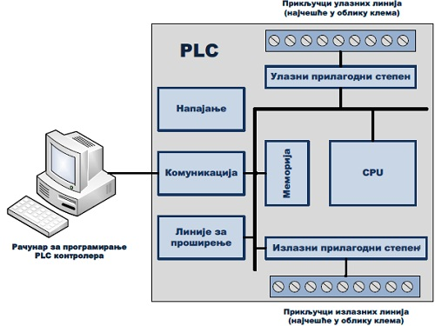
Slika 2. Blok šema PLC-a.

U ulaznim i izlaznim blokovima nalaze se zaštite neophodne za izolaciju CPU bloka od štetnih uticaja koje industrijsko okruženje može preko ulaznih linija uneti u PLC. Programerska jedinica je obično računar koji se koristi za pisanje programa, najčešće u leder dijagramu.

Centralna procesorska jedinica – CPU

Ovo je mozak PLC-a. Sam CPU je najčešće neki od mikrokontrolera, ranije su to bili 8-bitni mikrokontroleri poput 8051, (slika 3) a danas su to 16-to i 32-bitni mikrokontroleri. CPU se takođe brine o komunikaciji , međusobnoj povezanosti ostalih delova PLC-a, izvršavanju programa, upravljanju memorijom, nadgledanjem ulaza i upravljanjem izlaza. CPU jedinica vrši veliki broj provera samog PLC-a kako bi se na vreme uočile eventualne greške.
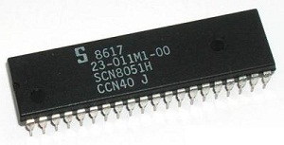
Slika 3. Mikrokontroler Intel 8051.
Memorija

Sistemska memorija, koja je izvedena najčešće u FLASH tehnologiji, koristi se od strane kontrolera za operativni sistem. Pored operativnog sistema u njoj se nalazi i korisnički program preveden iz leder dijagrama u binarni oblik. Korisnička memorija je podeljena na blokove koji imaju posebne funkcije. Neki delovi memorije koriste se za čuvanje stanja ulaza i izlaza (imaju odgovarajući bit u memoriji), drugi delovi memorije koriste se za čuvanje sadržaja promenljivih koje se koriste u korisničkom programu (vrednosti tajmera ili brojača).

Napajanje

Električno napajanje se koristi za dovođenje električne energije do centralne procesorske jedinice. Većina PLC-a radi na 24VDC ili na 220VAC. Obično se ne koristi za pokretanje spoljnih ulaza ili izlaza. Uređaj namenjen napajanju PLC-ova jednosmernim naponoim prikazan je na slici 4.

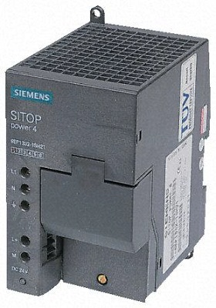
Slika 4. Uređaj za napajanje.

Ulazi u PLC

Efektivnost i samostalnost nekog automatizovanog sistema u velikoj meri zavisi od mogućnosti samog PLC-a da čita i obrađuje signale sa različitih vrsta senzora i ulaznih uređaja. Komunikacija između rukovaoca i mašine se ostvaruje putem tastera, tastature, prekidača ili displeja osetljivih na dodir. Sa druge strane, za detekciju radnog komada, mehanizma u kretanju, pritiska, temperature ili nivoa tečnosti, potrebni su specifični uređaji kao što su senzori nivoa, brzine, temperature, fotoelektrični senzori itd. Zbog toga ulazni signali mogu biti logički, digitalni i analogni. Manji kontroleri uglavnom imaju samo digitalne ulazne linije dok veći mogu prihvatiti i analogne ulaze preko posebnih jedinica koje se priključuju na PLC. Najčešće vrednosti analognih signala su reda nekoliko miliampera za strujni signal i nekoliko milivolti za naponski, koje generišu razni senzori. PLC ulazi imaju dva osnovna zadatka: da prihvataju ulazne signale i da štite logičku jedinicu.

Između ulaznih linija i CPU se nalazi prilagodni stepen koji se često naziva „interfejs“. Uloga ovog stepena je da štiti CPU od nesrazmernih signala koji se dovode na ulaz u PLC. Ulazni prilagodni stepen pretvara nivo logike tog signala na nivo logike signala koji odgovara CPU. Ovo se uglavnom obavlja pomoću elektronske komponente koja se zove optokapler (opto-izolator).
Optokapler je ustvari vid opto-izolacije, gde nema električne veze između spoljašnjeg sveta i CPU, već se signal prenosi svetlošću, optički. Spoljni signal koji je dovoden na ulaz uključuje LE diodu u optokapleru čija svetlost pobuđuje foto-tranzistor koji se nalazi u istom kućištu. Kada tranzistor provede, CPU će to registrovati kao logičku nulu, a po prestanku delovanja ulaznog signala LE dioda se gasi, tranzistor ne provodi, napon na kolektoru raste i CPU to vidi kao logičku jedinicu. Šema stepena za prilagođenje prikazana je na slici 5.

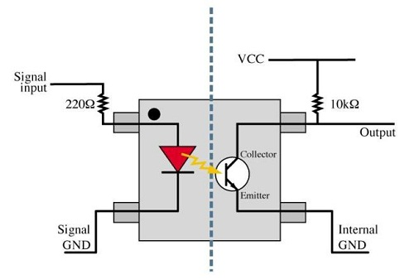
Slika 5. Stepen za prilagođavanje ulaznih signala.
Mnogi ulazni uređaji su mehaničke komponente koje imaju kontakte. Pri otvaranju ili zatvaranju kontakta, električni spoj se ne raskida, odnosno ne uspostavlja trenutno, već se javlja prelazni režim u toku koga se spoj više puta uspostavi i prekine pre nego što dostigne konačno stanje. Ova pojava se zove treperenje kontakta i može imati vrlo ozbiljne neželjene posledice ukoliko se ne eliminiše, s obzirom da logička jedinica svaki treptaj može da protumači kao novu aktivaciju ulaznog signala. Ovo se rešava kolom za eleminaciju treperenja ulaznog signala koje se ugrađuje u prilagodni stepen.

Izlazi iz PLC

Služe za povezivanje kontrolera sa izlaznim uređajima kojima se upravlja. To su najčešće motori, solenoidi, relei, zvučna i svetlosna signalizacija i slično. Mogu biti analognog ili digitalnog tipa.

Izlazni interfejs (slika 6) je sličan ulaznom. U ovom slučaju CPU šalje signal na LE diodu koja svojom svetlošću pobuđuje foto-tranzistor koji počinje da provodi, čime napon između njegovog kolektora i emitera pada na 0.7 što uređaj priključen na izlaz vidi kao logičku nulu. Kada nema signala na LE diodi, tranzistor je zakočen i na izlazu postoji logička jedinica. Foto-tranzistor nije direktno vezan za izlaz PLC-a, već se između njega i izlaza obično nalazi rele ili jači tranzistor sposoban da vrši prekide jačih signala.

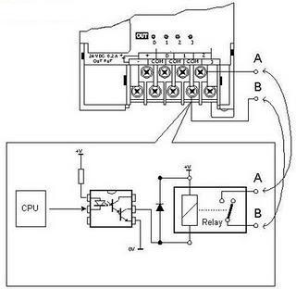
Slika 6. Stepen za prilagođavanje izlaznih signala.

U slučajevima kada se na relejni izlaz povezuje induktivno opterećenje, potrebno je da se izlaz zaštiti diodom, kako bi se produžio radni vek kontakta relea. Prilikom uključivanja i isključivanja izlaza dolazi do pojave naponskih pikova na krajevima induktivnog opterećenja koji mogu izazvati varničenja kontakta izlaznog relea. Ugradnjom diode ovi pikovi se eliminišu.

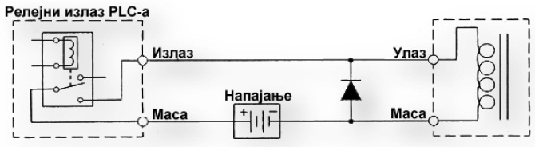
Slika 7. Sprega induktivnog opterećenja na relejni izlaz PLC-a.

Još jedan karakterističan slučaj povezivanja je kada se na tranzistorski izlaz PLC-a povezuje uređaj čiji je ulaz tranzistor PNP ili NPN tipa. Tranzistorski izlaz je otvoreni drejn, što znači da u slučaju pobude uređaja NPN tipa mora biti postavljen eksterni pull-up otpornik kako bi se obezbedila struja pobude kada je izlazni tranzistor zakočen. Veoma je bitno da se pravilno dimenzioniše ovaj otpornik, jer ako je preterano velike otpornosti biće nedovoljna struja pobude, a u slučaju da je premala otpornost biće velika disipacija na otporniku kada je izlazni tranzistor provodan.

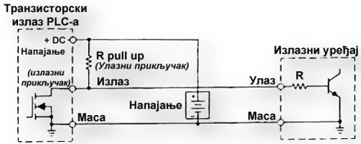

Slika 8. Sprega tranzistorskog izlaza PLC-a i izlaznog uređaja NPN tipa.

Bitan parametar izlaza PLC-a je maksimalna izlazna struja, koja se uglavnom navodi kao maksimalna izlazna struja celokupnog kontrolera i maksimalna struja po jednom izlazu, pri čemu je obično maksimalna struja manja od zbira maksimalnih struja pojedinačnih izlaza.

Linije za proširenje

Svaki kontroler ima ograničen broj ulazno/izlaznih linija. Ukoliko je potrebno taj broj se preko određenih dodatnih modula može povećati proširenjem sistema preko linija za proširenje.

